МИНИСТЕРСТВО ОБРАЗОВАНИЯ И НАУКИ ДНР

ДОНЕЦКИЙ НАЦИОНАЛЬНЫЙ ТЕХНИЧЕСКИЙ УНИВЕРСИТЕТ

Кафедра ПИ

ОТЧЕТ

по лабораторной работе № 2

по теме «Работа с ветками в Git»

Выполнил:

ст. группы ПИ-16a

Розинков А.В  
Черненков А.Д.

Преподаватели:

Грищенко Д.А.

Донецк 2019

Результат выполнения команды

git log --pretty=format:'%h %ad | %s%d [%an]' --graph --date=short

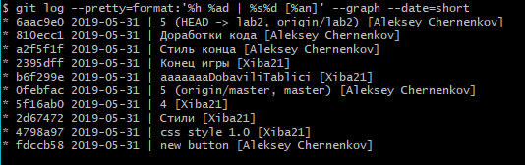

Команда merge и удаление ветки  
